Отчёт по лабораторной работе №9

Понятие подпрограммы. Отладчик.

Исупов Олег Денисович

Содержание

# 1 Цель работы

Приобретение навыков написания программ с использованием подпрограмм. Знакомство с методами отладки при помощи GDB и его основными возможностями.

# 2 Выполнение лабораторной работы

1. Создайте каталог для выполнения лабораторной работы № 9, перейдите в него и создайте файл lab09-1.asm

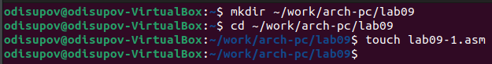

Создание файла

1. В качестве примера рассмотрим программу вычисления арифметического выражения 𝑓(𝑥) = 2𝑥 + 7 с помощью подпрограммы _calcul. В данном примере 𝑥 вводится с клавиатуры, а само выражение вычисляется в подпрограмме.

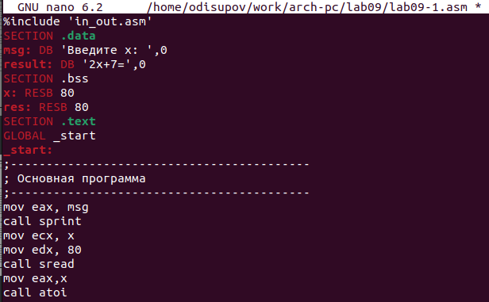

Заполнение файла

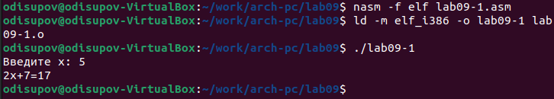

Проверка

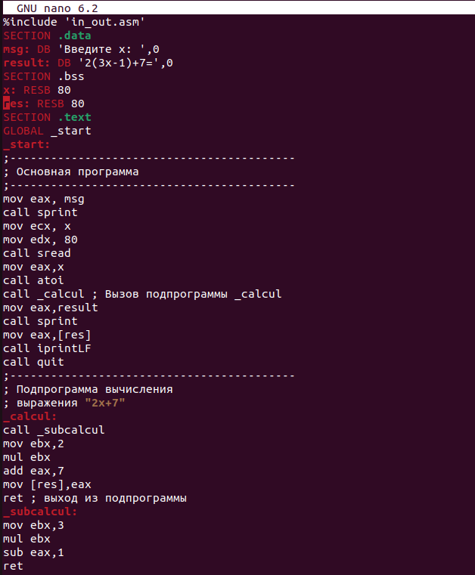

Редактирование файла

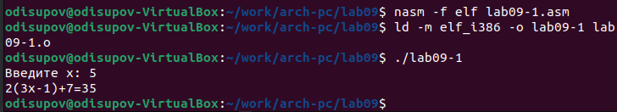

Проверка

1. Создайте файл lab09-2.asm с текстом программы из Листинга 9.2

Создание файла

Создание файла

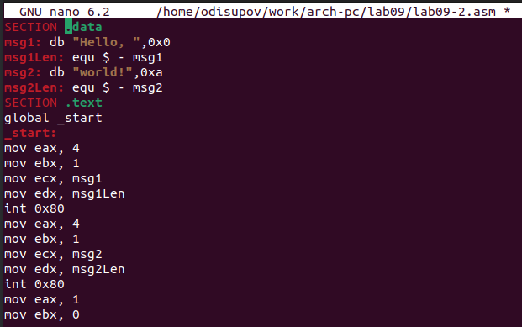

Заполнение файла

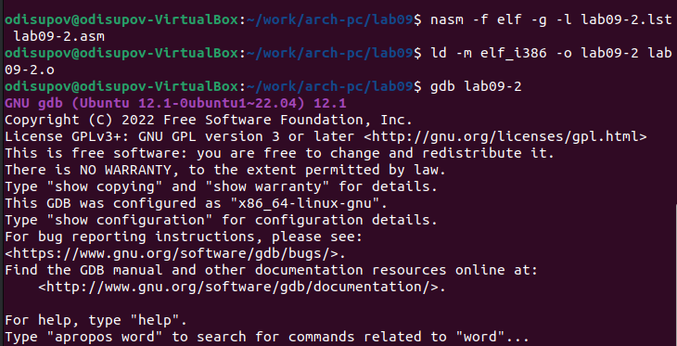

Загрузка исходного файла в отладчик

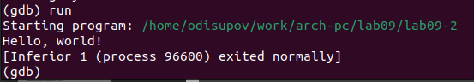

Запуск команды

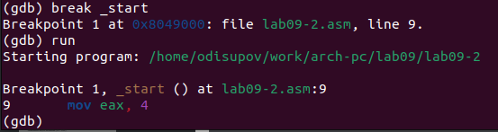

Запуск программы с брейкпоинтом

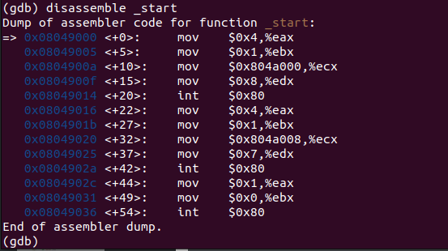

Просмотр дисассимилированного кода программы

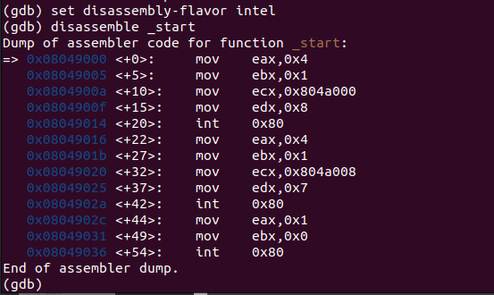

Переключение на синтаксис Intel

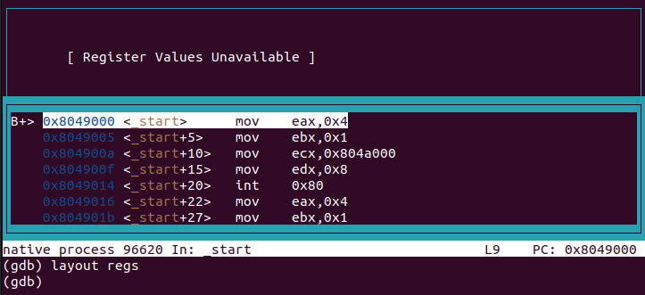

Включение отображения регистров, их значений и результата программы

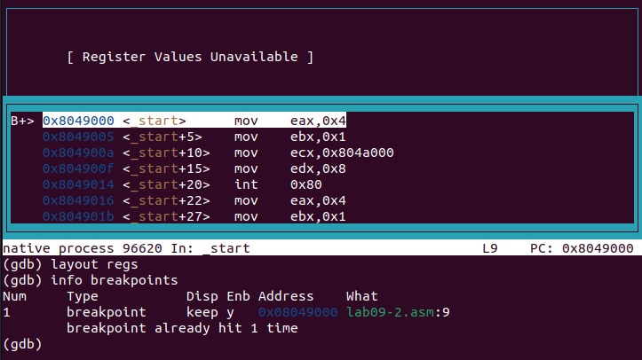

Использование команды info breakpoints

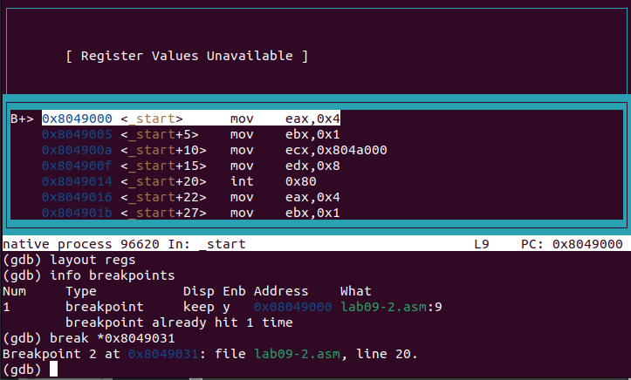

Создание новой точки

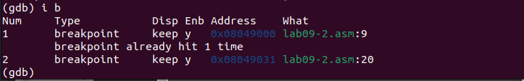

Просмотр информации

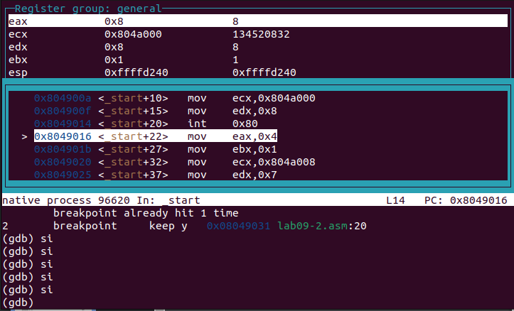

Отслеживание регистров

Просмотр значения переменной

Просмотр значения переменной

Просмотр значения переменной

Просмотр значения переменной

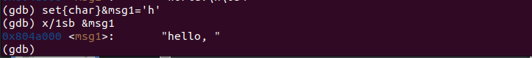

Изменение символа

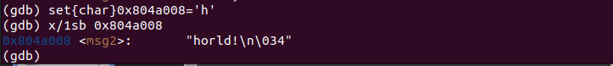

Просмотр значения переменной

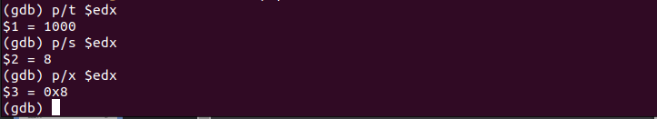

Просмотр значения регистра

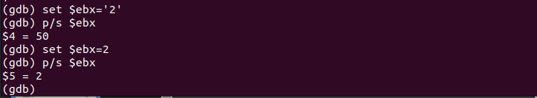

Изменение регистра командой set

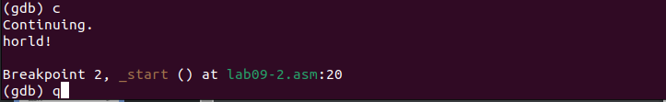

Прописывание команд c и quit

Копирование файла

Копирование файла

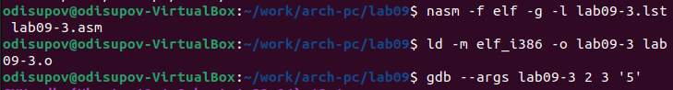

Создание и запуск файл в отладчике

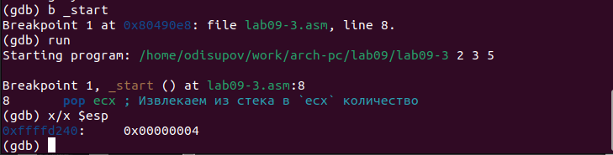

Устанавливаем точку

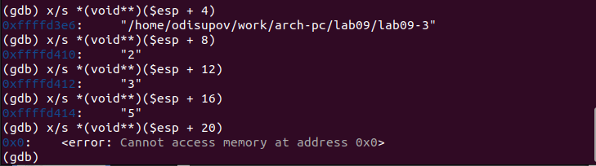

Изучение полученных данных

# 3 Задания для самостоятельной работы

1. Преобразуйте программу из лабораторной работы №8, реализовав вычисление значения функции 𝑓(𝑥) как подпрограмму

* 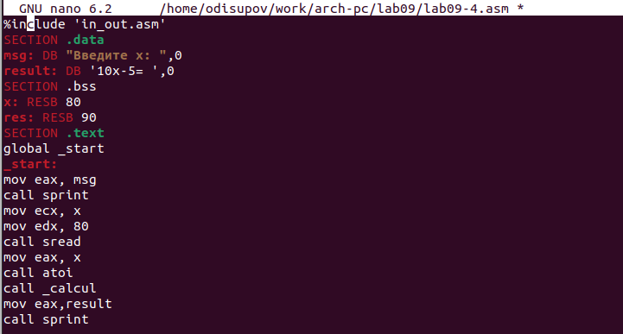
* Копирование и изменение файла

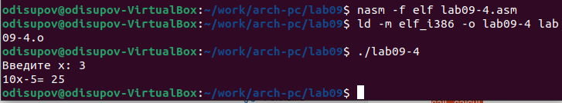

Проверка

1. В листинге 9.3 приведена программа вычисления выражения (3 + 2) ∗ 4 + 5. При запуске данная программа дает неверный результат. Проверьте это. С помощью отладчика GDB, анализируя изменения значений регистров, определите ошибку и исправьте ее

Создание файла

Создание файла

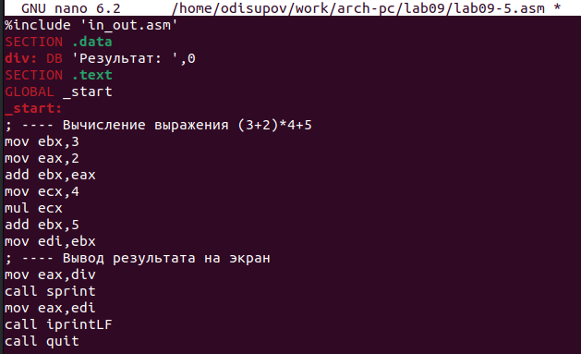

Изменение файла

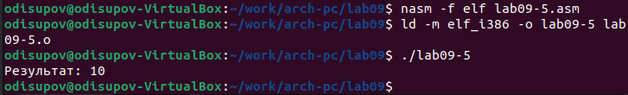

Проверка

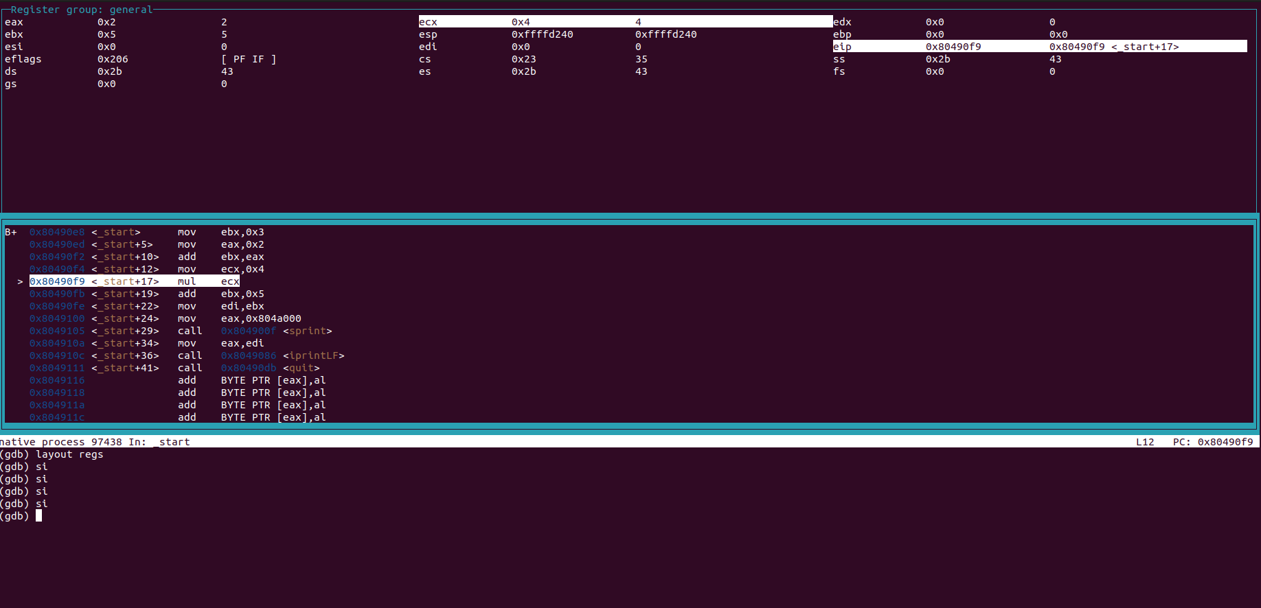

Поиск ошибки регистров в отладчике

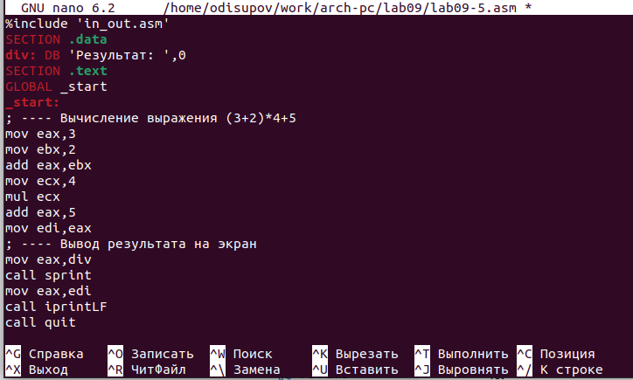

Изменение файла

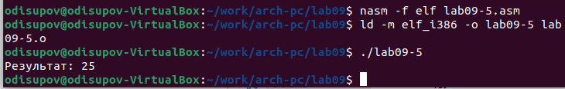

Проверка

# 4 Выводы

Я приобрёл навыки написания программ с использованием подпрограмм. Познакомился с методами отладки при помощи GDB и его основными возможностями.